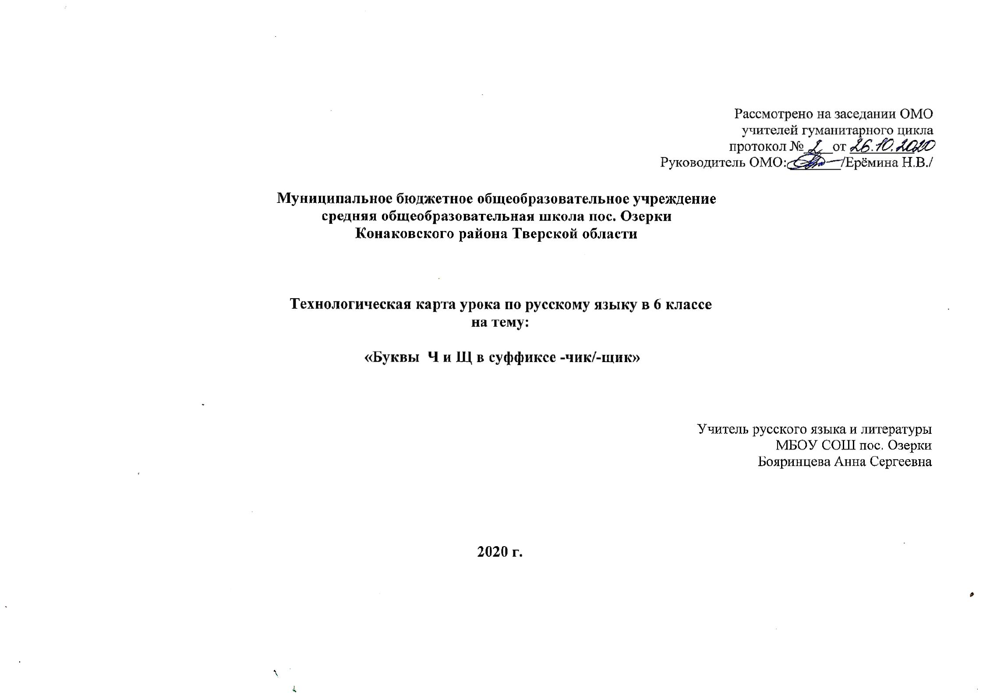

«Буквы Ч и Щ в суффиксе –чик/-щик»
Класс: 6
Тема урока: «Буквы Ч и Щ в суффиксе –чик/-щик»
По учебнику М. Т. Баранова, Ладыженской Т.А., Тростенцовой Л.А. Русский язык 6 класс. Учебник для общеобразовательных учреждений.- М.: Просвещение, 2018.
Тип урока: комбинированный: усвоение нового материала, формирование умений и навыков, первичный контроль.
Цели: организовать деятельность обучающихся по изучению темы: «Правописание существительных с суффиксами –ЧИК- и-ЩИК-».
Задачи:
- обучающие: научить обучающихся грамотному письму слов с данной орфограммой, умению видеть ее в тексте и слышать; формировать умения и навыки применения теории на практике и умения графически обозначать изученную орфограмму;
- развивающие: развивать орфографическую зоркость, творческие способности детей, содействовать развитию у обучающихся логического мышления, связной устной речи, самостоятельности;
- воспитательные: создать условия для формирования у школьников чувства взаимоуважения, умение работать коллективно, воспитывать любовь к родному языку.
Результаты:
- предметные: знание правила написания суффиксов –ЧИК-; -ЩИК-, умение применять изученное правило на письме;
- метапредметные: умение определять и сохранять цель, контролировать и оценивать свою работу и полученный результат, сравнивать, делать вывод, работать индивидуально;
- личностные: осознание практической важности изучаемого правила, умение выявлять проблему, определять цель урока, выбирать действия по достижению цели, контролировать и оценивать свою работу и полученный результат.
Форма проведение: ролевая игра.
Методы обучения: диалогический, эвристический;
Методы преподавания: побуждающий, объяснительно-иллюстративный;
Методы учения: частично - поисковый.
Вид урока: индивидуально-групповая работа.
Оборудование: название сыскного агентства «А.С и компания», эпиграф урока «Кто ищет, тот всегда найдет», раздаточный материал, карточки-лото, интерактивная доска.
Использованные источники:
1. К.А. Войлова, В.В. Леденева. Контрольные и проверочные работы по русскому языку/ М.: Дрофа. 1998. С. 151.
2. В.В. Леденева «Тесты. Русский язык. 5-7»/ М.: Просвещение, 2002. С. 39, № 20, 21, 22).
3. Н.С.И. Ожегов, Н.Ю. Шведова. Толковый словарь русского языка / М.: Российская академия наук. 2000.
4. Д.Э. Розенталь, М.А. Теленкова. Словарь трудностей русского языка/ М.: Айрис Пресс. 2005.
5. О.Д, Ушаков. Лексический разбор слова. Словарик школьника / Санкт-Петербург. Литера. 2005
Структура и ход урока
№ | Этап урока | Деятельность учителя | Деятельность ученика | Результат | Время
1. | Организационный момент.  Цель этапа: включение учащихся в деятельность на личностно-значимом уровне | Проверка готовности к уроку, создание благоприятного психологического климата.  Детективное агентство  Шерлок Холмс: Да, вот опять прозвенел звонок, а в нашем агентстве пусто, и никакой работы нет.  Доктор Ватсон: Да вы что,  Уважаемый Шерлок, посмотрите,  сколько сидит посетителей в нашем  кабинете.  Шерлок Холмс: Так почему же мы  сидим и ничего не делаем?  Пожалуйста, входите первый  посетитель!  Посетитель: Уважаемые господа!  У нас такое случилось! Только вы  сможете нам помочь!  Доктор Ватсон: Так в чем же дело?  Рассказывайте.  Посетитель: Понимаете, куда-то  пропали суффиксы –чик и –щик.  Шерлок Холмс: Не переживайте,  идите домой, а мы найдем  вам эти пропавшие суффиксы.  Доктор Ватсон: Приступим,  к поиску суффиксов –чик и щик.  Учитель: Добрый день, ребята и  уважаемые гости! Слышала я о  вашей беде. А вы не догадываетесь,  почему сбежали эти суффиксы?  Ученик: Суффиксы –чик и –щик  сбежали оттого, что при их  написании, я думаю, ученики  допускали много ошибок.  Учитель: Совершенно верно. Вот  поэтому мы сейчас приступим к  расследованию этого запутанного  дела. А помогут нам наши старшие  друзья, это многоуважаемые гости,  Шерлок Холмс и Доктор Ватсон.Мы  вернем обиженные суффиксы домой, так как  выучим способ действия при выборе  написания в существительных  суффиксов –чик и –щик и научимся  применять этот способ действия на  практике.  Шерлок Холмс: Начинаем нашу  работу в детективном  агентстве «А. С. и компания» по  розыску суффиксов –чик и –щик.  Девизом нашей работы будет  поговорка «Кто ищет, тот всегда  найдет».  Учитель: Итак, розыск устроим по  плану: | Приветствуют учителя | Включение учащихся в учебную деятельность.  Самоопределение, планирование учебного сотрудничества.  Личностные: самоопределение.  Регулятивные: целеполагание.  Коммуникативные: планирование учебного сотрудничества с учителем и сверстниками. | 1 мин.
2. | Повторение предыдущего материала.  Цель этапа: повторение изученного материала, необходимого для «открытия нового знания», и выявление затруднений в индивидуальной деятельности каждого учащегося | - Ребята, вспомним пройденный ранее материал. Скажите мне, какую часть речи мы с вами изучаем? (Имя существительное.)  1этап расследования: “Да-нетка”  если согласны с утверждением – да, если не согласны – нет.  1) Имя существительное – это самостоятельный член предложения. Нет.  2) Именем существительным является почти каждое 2-ое слово в нашей речи. Да.  3) Имя существительное обозначает признак предмета. Нет.  4) Имя существительное отвечает на вопрос кто? или что? Да.  5) Имя существительное может обозначать свойства, качества, действия или  состояния и иметь значение предметности. Да.  6) Грамматические признаки существительного – род, спряжение, число, падеж. Нет.  7) Имя существительное изменяется только по падежам. Нет.  8) Склонение – это изменение по лицам и числам. Нет.  9) Имя существительное может быть любым членом предложения. Да.  10) Имена существительные образуются только суффиксальным способом. Нет.  (Самооценка: нет ош .– “5”, 1–3 ош – “4”, 4–5 ош. – “3”, >5 ош. –“2”) | Отвечают на вопрос .  Обмениваются между группами карточка с выполненными заданиями | Повторение усвоения ранее изученной темы, актуализация знаний, необходимых для понимания новой темы.  Личностные: самооценка готовности к уроку; включение в учебную деятельность, появление интереса к восприятию.  Регулятивные: целеполагание.  Коммуникативные: постановка вопросов  Познавательные: общеучебные  (поиск и выделение необходимой информации);  Логические (построение логической цепи рассуждений, доказательств) | З мин.
3. | Определение темы и целей урока. Мотивация учащихся. Актуализация знаний.  Цель этапа: обеспечение восприятия, осмысления и первичного закрепления учащимися правописания суффиксов -чик -, – щик -, -чиц(а), -щиц(а), метод наблюдения над языковым материалом | Определение темы урока, постановка цели, осознание и принятие ее учащимися.  2 этап: «Угадай-ка»  Школьники рассматривают рисунки: Затем ребята записывают первые буквы в словах. У них получается слово «суффикс» и «приставка».  Вспоминаем, что такое суффикс и приставка, приводят примеры.  Учащимся предлагается посмотреть на записанные слова с суффиксом –чик (-щик), причем буквы д, т, з, с,ж перед суффиксом выделены красными чернилами: объездчик, прокатчик, грузчик, разносчик, перебежчик, обойщик, фонарщик, танцовщик, прицепщик, съемщик.  Чтобы активизировать мыслительную деятельность учащихся и произвольное внимание, создается ситуация затруднения. Для этого перед учащимися ставится вопрос: «Что обозначает в этих словах значимая часть слова – суффикс –чик (-щик)?»  -Как вы думаете, о чем мы будем говорить на уроке? Попробуйте сформулировать тему нашего урока.  - Запишем ее в тетрадь «Правописание существительных с суффиксом –чик-//-щик-».  – Буквы разные, а что общего в этих словах, в этих суффиксах? Что обозначает в этих словах суффикс –чик-щик-?  (Эти суффиксы образуют существительные со значением лица, обозначают людей какой-либо профессии, специальности, по роду их занятий).  -Значение суффиксов определили. А орфографическую проблему еще не решили. Еще раз внимательно посмотрите на эти слова и попробуйте ответить на вопрос: когда в суффиксах существительных -чик, -щик пишется буква ч, когда – щ? Может быть, вы заметили какую-нибудь закономерность? (Заслушиваются варианты ответов.) – Давайте проверим, правильно ли вы ответили. (Открывается таблица) | Слушают рассказ учителя, отвечают на вопросы, делают выводы и самостоятельно формулируют тему урока и записывают ее в тетрадь, формулируют цель урока | Самостоятельно определять тему и цель урока. Анализ языковых явлений. Формулирование выводов | 5 мин.
4. | Первичное усвоение новых знаний. | Теперь, ребята, давайте посмотрим, все ли условия мы указали. Давайте сравним с правилом: чтение правила (стр.167) и попробуем изобразить это правило в виде схемы, для того чтобы в дальнейшем пользоваться этой схемой.  Алгоритм  1. Выдели суффикс ­чик­([щик]).  2. Определи его значение.  лицо уменьшит­ласкат  по профессии  посмотри на конечную пиши ­чик­  букву согласного основы  исходного слова  (перед суффиксом)  д, т, з, с, ж другие буквы  пиши ­чик­ пиши ­щик­  упражнение 292 устно (по очереди) | Открывают учебник, читают правило, формулируют выводов. Составляют варианты схем по данному правилу.  - Чик, -щик. Буква Ь перед суффиксом –чик, -щик только после Л.  - Ученики читают правило на стр. 153, орфограмма № 33  - оформляют кратко, схематично (слайд № 9):  После д-т, з-с, ж / ЧИК  остальные случаи / ЩИК  после Л - буква Ь  - схема  - Ученики читают образец рассуждения в учебнике на стр.153 | Положительная мотивация.  Анализ языковых явлений. Составление алгоритма.  Формулирование выводов  Коммуникативные: постановка вопросов; инициативное сотрудничество; управление поведением партнера  Познавательные: самостоятельное выделение, формулирование проблемы, её решение, построение логических цепей рассуждений.  Регулятивные: планирование, прогнозирование. | 10 мин.
5. | Тематическая физкультминутка.  Цели: эмоциональная разгрузка учащихся. | - Вы, наверное, устали? Сейчас мы немного поиграем. Встаньте все. Я буду произносить слово с суффиксом –ЧИК- или –ЩИК-. Вы будете присаживаться, если это слово с суффиксом –ЧИК- и вставать, если это слово с суффиксом –ЩИК- поднять руки.  Грузчик, раздатчик, носильщик, перебежчик, фонарщик, страховщик, буфетчик, паромщик, доносчик, советчик, болельщик. | Выполняют упражнение для снятия усталости и напряжения. | Ценностное отношение к здоровому образу жизни, положительный эмоциональный фон для продолжения работы | 3 мин.
56. | Закрепление изученного материала.  Цель этапа: проговаривание и закрепление нового знания; выявить пробелы первичного осмысления изученного материала, неверные представления уч-ся; провести коррекцию | 3 этап расследования: «Перепутанные слова»  Распределите слова по колонкам в зависимости от значения суффикса.  1 колонка: суффикс -чик со значением профессии.  2 колонка: суффикс -щик со значением черт характера.  3 колонка: суффикс- чик с уменьшительно – ласкательным значением.  4 колонка; суффикс -чик со значение предмета (механизм, аппарат или инструмент).  Слова для распределения по колонкам: спорщик, лимончик, докладчик, наборщик, карманчик, зернопогрузчик, регулировщик, электросчётчик, костюмчик, обманщик, кладовщик, буксировщик, рассказчик, газосварщик.  суффикс -чик со значением профессии суффикс -щик со значением черт характера. суффикс -чик с уменьшительно – ласкательным значением суффикс -чик со значение предмета (механизм, аппарат или инструмент)  докладчик наборщик лимончик зернопогрузчик  рассказчик регулировщик карманчик электросчётчик  газосварщик костюмчик  кладовщик супчик | Выполняют упражнение, готовят ответы на поставленные вопросы.  Работают в группах  Один человек объясняет решение группы у доски, производят взаимопроверку | Самостоятельная работа в группах, взаимопроверка и взаимоконтроль. Подтверждение правильности выводов. Положительная мотивация  Регулятивные: контроль, оценка  Познавательные: умение структурировать знания, выбор наиболее эффективных способов решения задач  Коммуникативные: управление поведением своим и партнеров. | 10 мин.
7. | Закрепление знаний. Первичный контроль знаний.  Цель: отработать способ действия при выборе написания букв «ч-щ» в суффиксах существительных –чик-щик | 4 этап: «Лексический диктант»  - Тот, кто перебежал к врагу (перебежчик)  - Рабочий, специалист по бетонным работам (бетонщик)  - человек, который на каком- либо мероприятии или собрании делает доклад по какому-либо вопросу (выступает за трибуной) (докладчик)  - Рабочий, специалист по кирпичной каменной кладке (каменщик)  - Рабочий, проводящий подготовительные горные выработки для добычи полезных ископаемых (проходчик).  - Человек, который занимается переводом слов с одного языка на другой (переводчик)  - Рабочий, занимающийся пилкой или распилкой (пильщик)  - Рабочий, занимающийся пилкой или распилкой (грузчик).  5 этап расследования: «Корректор»- Исправить допущенные ошибки в предложениях:  1. Барабанчики яростно колотили в барабаны.  2. Побывав у заказщиков, Саша зашел на минутку к сестре.  3. В Нижнем буфетчик рассчитал меня.  4. По колеблющимся мосткам сновали грузщики.  5. Рабочие передавали сменчикам станки.  6. Жестянчики работали на глазах всей улицы.  7. Резко сигналили шофёры, покрикивали возщики, сновали агенты, грузщики в форменных фуражках.  8. Диапазон знаний каменщика-монтажника широк и разнообразен. | Составляют самостоятельно карточку, выполняют тест. | Контроль, взаимопроверка  Регулятивные: контроль, коррекция, выделение и осознание того, что уже усвоено и что еще подлежит усвоению; осознание качества и уровня усвоения.  Личностные: самоопределение.  Коммуникативные: инициативное сотрудничество;  Познавательные: самостоятельное формулирование проблемы, решение её, построение логической цепи рассуждений, доказательств. | 7 мин.
8. | Оценивание учащихся.  Рефлексия | Молодцы, ребята, мы убедились в том, что вы усвоили правило написания суффиксов –чик и –щик и можете применять данное правило на практике.  - А как вы сами оцениваете свою работу? А работу класса в целом? (Самооценка)  -Подведем итог нашей работе. Продолжите фразы:  - Сегодня я узнал…  - Теперь я знаю, что…  - Я смогу …  - Что нового вы сегодня узнали? Все ли наши цели выполнены?  - Какой этап показался самым интересным? Поднимите карточки зеленого цвета, если урок понравился, желтого – остались вопросы, синего – не поняли. | Комментируют работу своих одноклассников на уроке.  Высказывают собственные мнения об уроке | Осознание работы одноклассников и каждого этапа урока.  Регулятивные: оценка, осознание уровня качества усвоения.  Коммуникативные: умение с достаточной точностью, полнотой, честностью выражать свои мысли.  Личностные: нравственно- этическое оценивание результатов | 3 мин.
9. | Домашнее задание | 1 уровень: Упр.293 (по учебнику);  2 уровень: составить кроссворд из 8-11 слов с изученной орфограммой.  3 уровень: составить небольшой текст (5-6 предложений), в котором встречаются слова с изученной на уроке орфограммой (тема произвольная). | Задают вопросы по домашнему заданию (если они есть) и записывают его в дневник | Способность выбрать домашнее задание по своему уровню, соизмеряя собственные возможности | 2 мин.

